
PRD-21

软件工程系列课程教学网站

项目计划书

项 目 名 称：软件工程系列课程教学辅助网站
小 组 名 称： PRD-21
小 组 成 员：吴桐（组长）尹健瑾 赵高生 邬立东 袁泽成
日 期： 2017/10/14

目录
软件工程系列课程教学网站 1
项目计划书 1
1. 引言 3
1.1 编写目的 3
1.2 背景 3
1.3 定义 3
1.4 参考资料 3
2. 项目概述 4
2.1 工作内容 4
2.2 主要参加人员 4
2.3 产品 4
2.3.1 程序 4
2.3.2.文件 5
2.3.3.服务 5
2.3.4.非移交的产品 5
2.4 验收标准 6
2.5 [完成项目的最迟期限] 6
2.6 [本计划的批准者和批准日期] 6
3. 实施计划 6
3.1 工作任务的分解与人员分工 6
3.2 接口人员 7
3.3 进度 7
3.4 预算 9
3.5 关键问题 9
4.支持条件 10
4.1 计算机系统支持 10
4.2 需由用户承担的工作 10
4.3 需由外单位提供的条件 10
5.专题计划要点 10

版本变更记录

日期 | 版本 | 变更说明 | 作者
2017-10-15 | 1.0 | 初始版本（草稿版） | PRD-21全体成员

1. 引言

1.1 编写目的
编写此项目开发计划的目的，是为了确保项目团队按时保质地完成项目目标，便于项目团队成员更好地了解项目情况，明确各成员分工、使项目工作开展的各个过程合理有序。因此以文件化的形式，把对于项目背景、工作内容、各项工作的任务分解、各团队成员的工作任务、项目开发进度等内容所做出的安排以书面形式表示，以此作为项目团队成员以及项目干系人之间的共识与约定，该文档将作为项目的问题定义、可行性研究、需求分析、开发阶段所有项目活动的行动基础，并作为项目团队开展和检查项目的工作依据。
预期读者：小组成员，老师及用户

1.2 背景
为了使这门课上的出色，使学生能够获得最多的资料，使学生及时的了解世界需求工程的最新动态，以及学生和教师的有效地沟通，老师提出了这么一个设想；作为他的学生也需要一个与教师及同学之间相互交流，及获取资料的平台；还有一些同学并没有选这几门课，但是也想了解项目管理，需求工程，统一建模的相关知识，以备到时决定该选不选这门课程。通过这三方提出的需求考虑，我们构思做一个软件工程教学、学习、交流的网站。
a.待开发软件系统的名称：软件工程系列课程教学辅助网站
b.本项目的任务提出者：侯宏仑、杨枨
开发人员：吴桐 尹健瑾 赵高生 袁泽成 邬立东
用户：游客，学生，老师 及实现该软件的计算中心或计算机网络；
c.该软件系统同其他系统或其他机构的基本的相互来往关系。

1.3 定义
暂无

1.4 参考资料
[文档格式要求按照我国GB856T——88国家标准规范要求进行。
参考书籍包括：软件项目管理（第5版），Bob Hughes、Mike Cotterell著，廖彬山、周卫华 译，机械工业出版社，2010
软件需求（第3版），Karl Wiegers、Joy Beatty著，李忠利、李淳、霍金健、孔晨辉 译，清华大学出版，2016
UML用户指南 （第2版·修订版），Grady Booch、James Rumbaugh、Ivar Jacobson g ，邵维忠、麻志毅、马浩海、刘辉 译，人民邮电出版,2013
UML2基础、 建模与设计教程,杨弘平 等 编著, 清华大学出版社,2015
软件工程导论（第6版）,张海藩 牟永敏 编著, 清华大学出版社,2013

2. 项目概述

2.1 工作内容
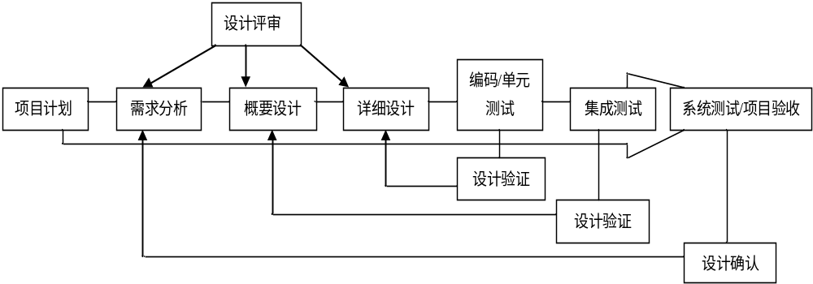

2.2 主要参加人员

姓名 | 角色 | 技术水平
吴桐 | 项目经理（组长）
尹健瑾 | 组员
赵高生 | 组员
袁泽成 | 组员
邬立东 | 组员

2.3 产品

2.3.1 程序
名称：软件工程系列课程教学辅助网站，
所用的编程语言：HTML、CSS、Javascript、ASP、JSP、java、sql
及存储程序的媒体形式：
服务器建议选用Intel CPU,可以选择Windows或者Linux.
开发平台可以选择IIS, .NET或者apache, tomcat/jboss平台

2.3.2.文件
要提交与客户确认过的需求规格说明书;
如果开发过程中有需求更改,要响客户提交与客户确认后的需求更改书;
在结项时要用户使用手册,系统测试报告,如果需要安装就还要安装手册，
根据合同交给客户源代码

2.3.3.服务
产品使用，产品维护，产品更新

2.3.4.非移交的产品
  - 《可行性分析报告》
  - 《项目章程》
  - 《总体项目计划》
  - 《需求开发计划》，

  - 《系统设计计划》
  - 《概要设计说明》
  - 《质量保证计划》
- 《编码与系统实现计划》
- 《测试计划》
- 《工程部署计划》
- 《培训计划》
- 《系统维护计划》
- 《项目总结报告》
拥有版权的代码

2.4 验收标准
未定

2.5 [完成项目的最迟期限]
本学期第17周

2.6 [本计划的批准者和批准日期]
本计划的批准者：侯宏仑、杨枨
批准日期：2017.10.12

3. 实施计划

3.1 工作任务的分解与人员分工
[对于项目开发中需完成的各项工作，从需求分析、设计、实现、测试直到维护，包括文件的编制、审批、打印、分发工作，用户培训工作，软件安装工作等，按层次进行分解，指明每项任务的负责人和参加人员。]
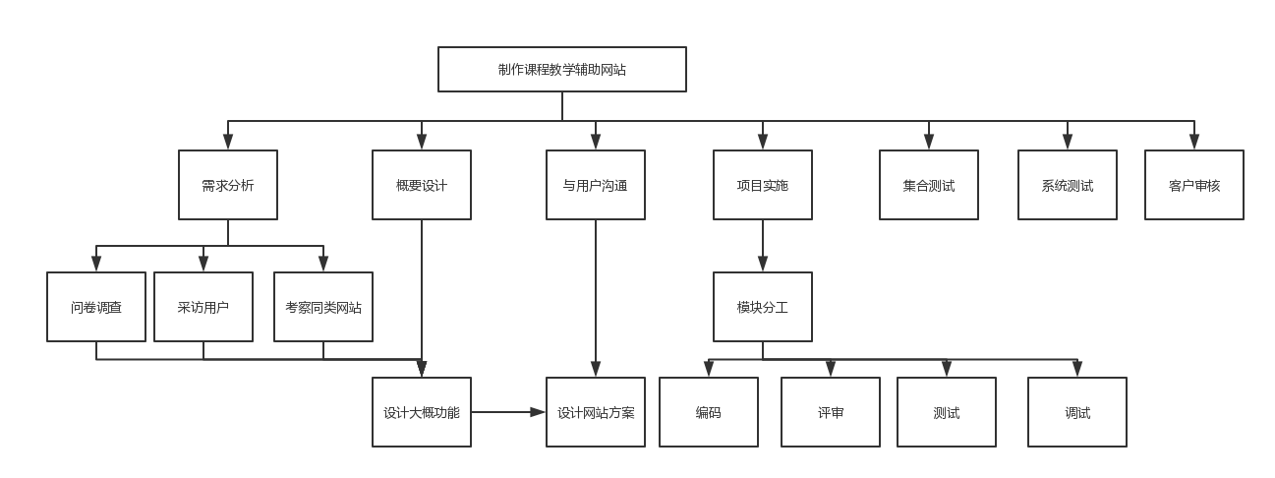
人员详细分工暂无

3.2 接口人员
[说明负责接口工作的人员及他们的职责。]
未定

3.3 进度
任务名称 | 工期 | 周 | 开始时间 | 完成时间 | 前置任务 | 资源名称 | 负责人
项目计划 | 15 个工作日 |  | 2017年10月12日 | 2017年10月29日 |  |  | PRD-21
做出项目计划日程安排 | 0 个工作日 | 2 | 2017年10月12日 | 2017年10月12日 |  |  | 吴桐
寻找模板，利用模板做出适合本小组的模板 | 0 个工作日 | 2 | 2017年10月13日 | 2017年10月13日 |  |  | 尹健瑾
详写可行性研究报告（草稿）、详写项目计划(草稿) | 1 个工作日 | 2 | 2017年10月14日 | 2017年10月14日 | 3 |  | 赵高生、尹健瑾、袁泽成、邬立东
提交项目计划及可行性研究报告草稿版 | 1 个工作日 | 2 | 2017年10月15日 | 2017年10月15日 | 4 |  | 吴桐
项目可行性报告(完整版) | 6 个工作日 | 3 | 2017年10月16日 | 2017年10月22日
UML概述PPT | 6 个工作日 | 3 | 2017年10月16日 | 2017年10月22日
项目章程、项目总体计划、需求工程计划-初步 | 6 个工作日 | 4 | 2017年10月23日 | 2017年10月29日
UML工具：Rational Rose | 6 个工作日 | 4 | 2017年10月23日 | 2017年10月29日
需求分析 | 60 个工作日 |  | 2017年10月30日 | 2018年1月14日
QA计划(质量保证计划)、需求工程计划 | 3 个工作日 | 5 | 2017年11月2日 | 2017年11月5日
UML基础1 | 6 个工作日 | 5 | 2017年10月30日 | 2017年11月5日
UML基础2 | 6 个工作日 | 6 | 2017年11月6日 | 2017年11月12日
软件需求规格说明书 | 21 个工作日 | 6 - 9 | 2017年11月6日 | 2017年12月3日 | 11
软件需求变更文档 | 6 个工作日 | 10 | 2017年12月4日 | 2017年12月10日 | 14
UML基础3 | 6 个工作日 | 11 | 2017年12月11日 | 2017年12月18日
系统设计与实现计划 | 16 个工作日 | 11-13 | 2017年12月11日 | 2017年12月31日 | 15
UML基础4 | 6 个工作日 | 12 | 2017年12月18日 | 2017年12月23日
UML与设计模式、数据库设计、体系结构设计 | 11 个工作日 | 14-15 | 2018年1月1日 | 2018年1月14日
概要设计 | 11 个工作日 |  | 2018年1月1日 | 2018年1月14日
测试 | 22 个工作日 | 12-15 | 2017年12月18日 | 2018年1月14日 | 10
安装部署计划 | 6 个工作日 | 12 | 2017年12月18日 | 2017年12月23日
测试计划 | 6 个工作日 | 13 | 2017年12月24日 | 2017年12月29日
系统维护计划 | 6 个工作日 | 14 | 2018年1月1日 | 2018年1月7日
培训计划 | 7 个工作日 | 15 | 2018年1月7日 | 2018年1月14日
项目总结 | 7 个工作日 | 16 | 2018年1月14日 | 2018年1月21日

3.4 预算
预计本系统开发所需时间为3个月，那么预算大约为：700*3+250*30*3+35000*3+4500*3+3500*5=153600

3.5 关键问题
[逐项列出能够影响整个项目成败的关键问题、技术难点和风险，指出这些问题对项目的影响。]

4.支持条件
[说明为支持本项目的开发所需要的各种条件和设施。]

4.1 计算机系统支持
本系统对计算机硬件和服务器等设备要求不是太高，能够保持稳定的工作状态即可。数据库管理系统能够支持常见的服务器编程语言和浏览语言，一定的软件环境和开发工具即可。
本系统对用户计算机要求不高，具备普通上网条件，稳定流畅的网速就好，能够稳定的传输数据即可。
本网站要求提供对外服务的能力,保证至少300名同学上课辅助服务的要求.包括数据存储能力,网络服务吞吐能力,数据安全特性等.
服务器建议选用Intel CPU,可以选择Windows或者Linux.
开发平台可以选择IIS, .NET或者apache, tomcat/jboss平台

4.2 需由用户承担的工作
需要用户表达自己完整的需求，经常与项目经理沟通交流，及时表达自己的意见。

4.3 需由外单位提供的条件
暂时无

5.专题计划要点
[说明本项目开发中需制订的各个专题计划的要点。]
《可行性分析报告》
《项目章程》
《总体项目计划》
《需求开发计划》，
《系统设计计划》
《概要设计说明》
《质量保证计划》
《编码与系统实现计划》s
《测试计划》
《工程部署计划》
《培训计划》
《系统维护计划》
《项目总结报告》

